**贡献——新中国成立以来阜阳市在国家发展中的贡献探究**

**姓名：史君宝 学号2152118 专业：理科实验班 同和学堂**

**摘要：**新中国成立以来，地处皖北平原的阜阳市，虽经济并不起眼，但它在新中国的经济社会的发展的过程中做出了巨大的贡献。阜阳市具有独特的地理环境和重要的区位优势，拥有广大的优质劳动力资源，不仅为东部沿海城市的经济腾飞提供充足的劳动力，同时还在保障国家粮食安全和抵御洪涝灾害书写了壮丽的诗篇。

**关键词：**交通枢纽；充足的劳动力；粮食安全；抵御洪涝灾害

**正文**

**（一）谈谈我的家乡——阜阳**

阜阳地处安徽西北部，位于中国气候分界线秦岭-淮河一线以南，是淮河之滨，多省交界之地，是我难以忘却的故乡。

这是一块底蕴深厚的土地。阜阳市文化底蕴深厚，是中华文明的发祥地之一，从古至今文化源远流长。由于其独特的地理位置，在这里南北文化相互碰撞，不断融合，孕育了丰富的文化资源。

这是一块风景秀美的土地。波光粼粼的颍州西湖，众多丰富的历史文化古迹，梦幻般的八里河都在向世人招手。

这是一块矿产丰富的土地。蕴藏着百亿吨的优质煤炭，两座国家级大型煤矿点缀在这里。

这里是一块活力的土地。位于淮河黄金水道，四通八达的铁路交通线在这里交汇，是中部地区沟通长三角地区的关键节点。

然而，不可否认的是，尽管当前阜阳市的经济总量在全省处于前列，但是人均GDP则为倒数第一，经济增长缓慢，落后于全省及全国水平。但是阜阳市却为我国的经济发展做出了不可磨灭的贡献。下面我就从多个维度谈一谈阜阳市的具体贡献。

**（二）对中国社会的贡献**

阜阳市的主要贡献有三：一是阜阳市人口众多，每年对外输出至少二百万的优质劳动力，同时阜阳还是交通大动脉，对我国的交通运输行业的发展起到重要作用；二是阜阳市地处淮河流域洪涝灾害频发地，在抵御洪涝灾害中做出巨大的贡献；三是阜阳市是百亿粮仓，保障着我国的粮食安全。

**春运民工潮**

民工潮是中国改革开放过程中独特的现象，自1993年民工潮兴起，原来只是一个二等车站的阜阳站也随之兴起[1]。阜阳的春运民工潮也正是中国改革开放的一个缩影。

阜阳市拥有人口1080万，是安徽省人口第一大市，拥有充足的人力资源。自1993年起，平均每年输出劳动力200万人以上，而大部分都前往上海杭州及深圳广州等地，是全国著名的五大民工输出地之一。改革开放以来，东部沿海城市的经济的迅速腾飞与勤劳朴实的阜阳人是离不开的，众多的阜阳人担当着城市的建设者，将自己的汗水挥洒在那些他们奋斗的土地上，为国家的经济做出重要贡献[2]。

每年春节期间的浩大的人口迁移，加上阜阳市重要的地理位置，也催生着阜阳站的发展。交通是一个地区对外联系的纽带，阜阳市作为全国的重要的交通枢纽，也从当年的青阜线上的二等车站，发展到如今京九、商阜、漯阜、青阜、阜淮、阜六线铁路形成的米字状[3]。同时郑州和阜阳也在修建高铁，使得两大交通枢纽联系更加紧密，形成完善的经济大动脉。多年来阜阳站的发展也是国家基础设施完善和经济发展的一个缩影，反映着各地之间的经济交流越来越密切，交通更加的方便快捷。

阜阳站现在已经变成年发送客运量600万人次，仅春运的四十天就占到全年客运量的23%[4]。同时由于自身的外出劳动力众多，且河南、湖北等地的民工需要在此地中转，阜阳站的直接辐射范围为皖豫鄂三省22个地级市，间接辐射范围到了整个中部地区[5]。近年来的“阜阳现象”和农民工口中的“到了阜阳站，就能走的掉”话语更加生动的诠释了阜阳站在春运中的巨大作用。

阜阳站不仅仅是交通上的农民工家的方向，更是通过一次次以人为本的关怀让每一位旅客提前感受到家的温暖。从1996年起，阜阳站的升级改造就不断地进行，有线电视广播、电子显示、计算机售票、自动查询等先进系统相继走 进车站；自动扶梯、中央空调、大屏幕车次动态显示屏、蒸汽式饮水桶等基础设施一应俱全；电子导向、色彩导向、标识导向等旅客引导设施，也融入了铁路服务中。人性化的服务还体现在方方面面，售票过程优化，让利于民，整顿票务管理，营造春运中的一片净土。关爱弱势群体，关注细微服务，让旅客感受到细致温馨的关爱。志愿者服务热情耐心，维持公共秩序，解答乘客疑难，提供便捷细化的服务。

阜阳站仅百余人的客运职工，在春运期间面对日均6万人次、高出正常5倍的客流，用连续超负荷的工作，接受智慧、意志和体能的考验，换回万千游子与家人的团聚的快乐，默默成为守护我们幸福的幕后英雄。

在阜阳的铁路运输中经常会听到“美好安徽，迎客天下”的广播，阜阳人正是用他们的热情与关怀，给予每一个游子以家的关怀，展现出安徽人民的待客之道。

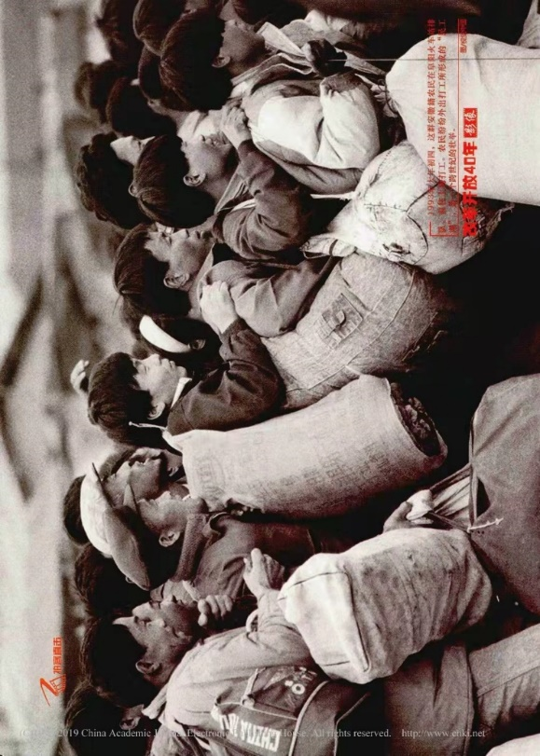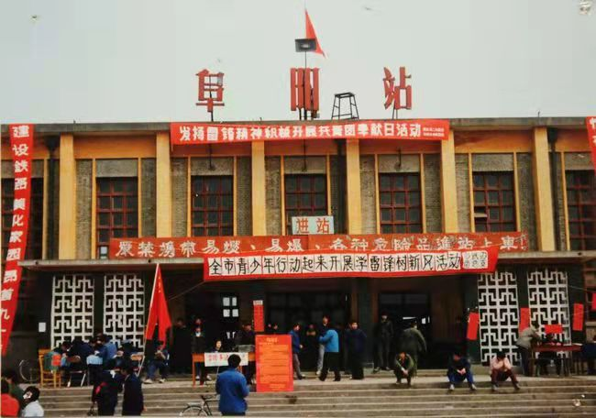

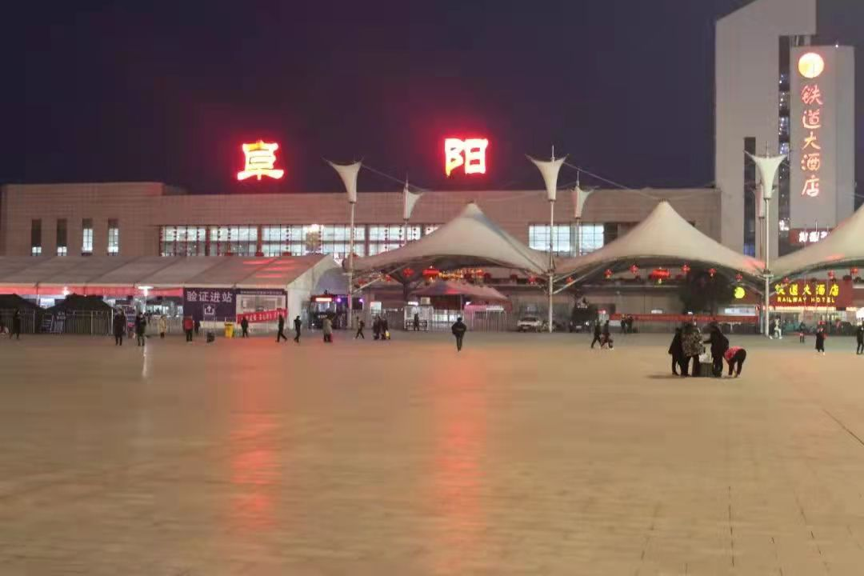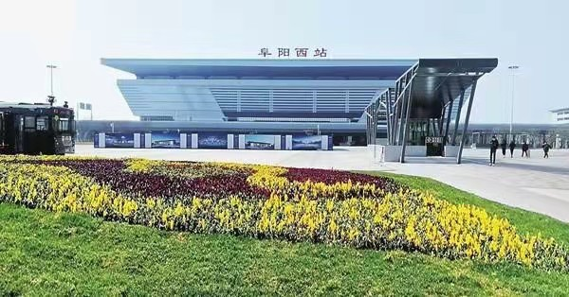

**王家坝精神**

阜阳地处淮河之滨，有滨水园林城市的美称，坐拥着淮河黄金水道，可以直接沟通江浙等地，但同时也带来了洪涝灾害的侵袭。淮河是中国的母亲河之一，在养育我们的过程中，也带来了深重的灾难。淮河地处淮河流域地处我国东部, 是南北气候、高低纬度和海陆相三种过渡带的重叠地区, 洪涝旱灾害历来频繁深重。同时由于黄河改道，夺淮700多年，淮河水系受到了巨大的破坏，导致目前上游湍急，中游急剧变缓，下游则变成了地上河，河道变迁，河床淤积，洪涝灾害频发[6]。

1950年淮河流域再次爆发水，一时间灾民流离失所，江淮地区民不聊生。毛主席在视察了灾情后，含泪写下“一定要把淮河治好”八个大字，就此发起了治理淮河的斗争[7]。经多方学者专家反复考证，最后经国家批示，决定在阜阳市阜南县建设蓄洪区，并于1952年春开始了王家坝水利工程的建设，并由此衍生了蒙洼人民可贵的王家坝精神。

淮河水流在进入王家坝地区的时候，落差增大，流速突增，成为中游的门户。为了减少洪水来临时对于中下游广大地区的破坏，保护京沪铁路等交通干线，国家选择蒙洼地区建设王家坝，在全国的角度上看，是利益损失最小化的选择[8]。但是抵抗洪涝灾害并不是仅仅靠一座水利工程就能实现的，这是以蒙洼人民多年的牺牲和当地的持续的贫困与落后为代价换来的。

淮河被国人称为最难治理的河流，而王家坝正是“千里淮河第一坝”。从建闸以来，王家坝进行了16次开闸蓄洪每一次都给蒙洼人民带来了巨大的灾难，庄稼被毁，家园被淹，洪水来临之时，青壮年男子都主动上堤与解放军战士一起浴血奋战。也许很多人不知道开闸蓄洪意味着什么，王家坝的开闸蓄洪意味着整个蒙洼地区的人民群众要迅速撤离，用自己日夜生活的土地做那洪水肆虐下的羔羊，用自己的故土迎接洪峰的到来。

国家领导人视察，来安徽，不能不来王家坝！2003年 7 月 12 日国务院总理温家宝在视察淮河王家坝抗洪抢险时曾动情地说: “这里是没有硝烟的战场, 这里是血与火的洗礼, 这里是人类与大自然的搏斗, 这里是生与死的较量[9]。”每一次开闸蓄洪，王家坝地区的国民经济都要至少三年才能恢复元气，蒙洼人民的“舍小家，为大家”的精神值得人民赞颂。

与此同时位于淮河中游的安徽，在淮河发生洪涝灾害时，都起到重要的作用，上保河南下保江苏，最严重时，安徽全省105个县仅有10个未被洪水侵袭。这其中位于淮河中游的王家坝，无私奉献的蒙洼人民，可贵的王家坝精神，永远值得人们崇敬。

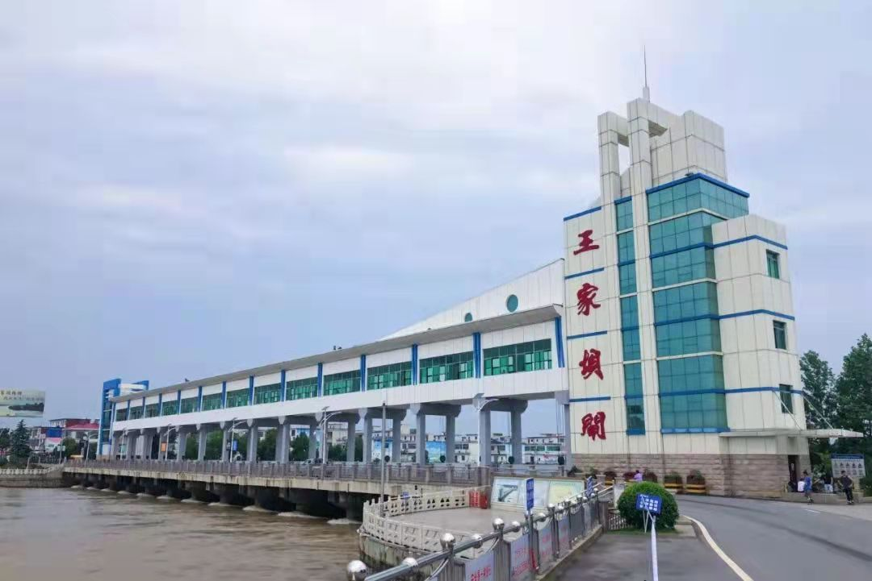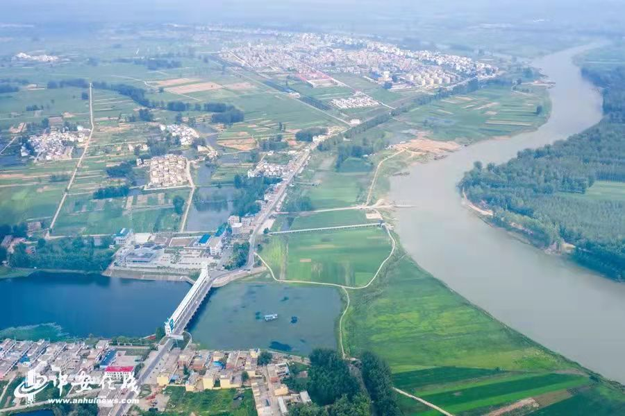

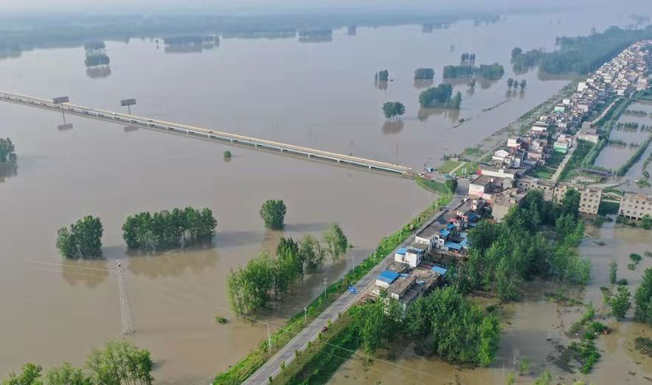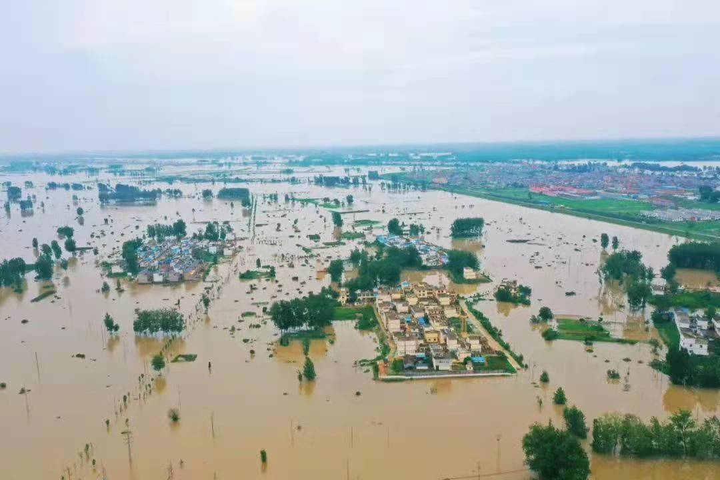

**江淮百亿粮仓**

阜阳地处皖北平原，幅员辽阔，主要种植小麦等粮食作物，素有百亿粮仓之说。2000年国家将土地8374平方千米，耕地4991平方千米，人口526万的亳州市划出后，阜阳粮食产量下降到三百多万吨[10]。经过政府的一系列惠农政策，及强大的农业科技支撑力，阜阳市在2008年再次突破500万吨，江淮百亿粮仓成为阜阳市的一块靓丽的名片，并连续多年保持和稳固其百亿粮仓的地位。

小麦是阜阳市的最重要的粮食作物，小麦产量约占全市粮食产量的60%。四台大型机械，一天可以收割200亩的麦田，而在阜阳这个数字就变成了5000台大型机械在一周内收割数百万亩的小麦。每到麦子成熟的时候，阜阳的田间地头或者乡镇道路上都能浮现收割机的身影。粮食收割机通过运输车不断鱼贯而入，不断集结，展现着乡土人家的特有的农耕生活的忙碌。阜阳市利用国家0.5%的耕地面积创造出国家1%，安徽省六分之一的粮食产量。其周边的淮南市、亳州市、六安市、信阳市、驻马店市都是国家的粮仓，在保障国家的粮食安全上作出了巨大的贡献。

2013年全市小麦面积487 343公顷、单产6 638千克每公顷、总产3 234 922吨，分别比2004年增加59 347公顷、1 320千克每公顷、965 063吨；小麦优质率达88.7%，比2004年增加45.2个百分点，增幅巨大[11]。

除了主要的粮食作物以外，农副产品的资源也同样的丰富。阜阳市是国家大型商品粮、棉、油、肉生产基地，是全国秸秆养牛示范基地和全国山羊板皮重点产地，同时也是薄荷的优质产地，有“世界薄荷在中国，中国薄荷在太和”的美誉。（太和是阜阳市的一县）

阜阳的农业生产一直是该地的重要产业，其位于我国南北交界地带，是我国从南方的水稻向北方的小麦过渡的地带，它用巨大的粮食产量不仅养活了皖北地区庞大的人口，也守卫着国家经济社会发展的底线。

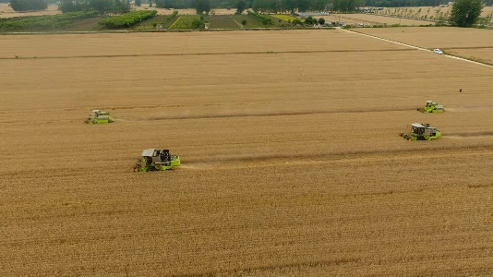

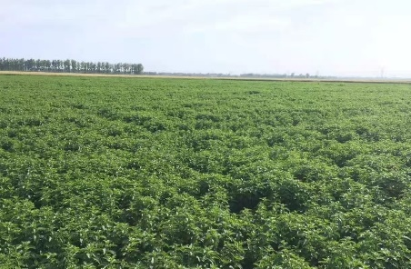

**总结**

从上文来看，从新中国建立起到如今中国发展大世界第二大经济体，人均生产总值达到一万美元，都离不开阜阳在各方面的支持。

在建国初期人民生活从战乱动荡向和平稳定的经济建设过渡的过程中，阜阳市听从国家安排，建设王家坝水利工程，以“舍小家，为大家”的行为保障了淮河流域的广大地区的经济发展和人民生活的正常进行。

在1993年后的民工潮中，发挥阜阳自己拥有众多的优质劳动力的优势，为江苏、浙江、广东等地的东部沿海城市的经济的迅速腾飞做出了巨大的贡献，如今广大的阜阳人民还在远离故土的土地上担当城市的建设者。

在新世纪中，阜阳更是发挥自己的区位优势和独特的地理气候条件。位于郑州、武汉、合肥三大省会的中心，同时也是中部城市群和长三角地区沟通的重要门户，阜阳在交通设施注重打造自己成为全国性的交通枢纽，连通中国经济、文化、和地区间交流的大动脉。在交通运输服务上，阜阳也不断优化，向每一个过往的旅客展示出安徽乃至中国的形象。

从始至终，阜阳都没有忘记自己的另一个职责，坚守耕地红线，保障农民权益，提高粮食生产能力，稳固自己百亿粮仓的地位。在保障中国人民的粮食安全上尽到了自己的职责。

当我看到春节期间熙熙攘攘的人群，看到夏季河水白色的浪花，看到故乡一望无际的麦田，我就能想到建国七十多年来阜阳市与国家的深深的联系。

1. 《从阜阳站的变迁看铁路春运的变化》 厉于 《中国铁路报》 2007.02
2. 《阜阳经济发展研究》 高淮成 《理论建设报》 2010年第三期
3. 《实力阜阳 步履铿锵》 《中国人大 社会科学辑》 2021年第十五期
4. 《从阜阳站的变迁看铁路春运的变化》 厉于 《中国铁路报》 2007.02
5. 《从阜阳站的变迁看铁路春运的变化》 厉于 《中国铁路报》 2007.02
6. 《惊天动地王家坝》 张守志 《中国作家》 2007年第17期
7. 《阜南县县志1949-1959》 王家坝大事记
8. 《阜阳经济发展建设》 高淮成 《理论建设报》 2010年第三期
9. 《新时代弘扬王家坝精神探析》 王西亚 《阜阳师范大学学报》 2021年第4期
10. 《安徽建成首个“百亿粮仓”的实践和启示》 吕存鑫 《农业科技通讯》 2014年9月
11. 《安徽建成首个“百亿粮仓”的实践和启示》 吕存鑫 《农业科技通讯》 2014年9月